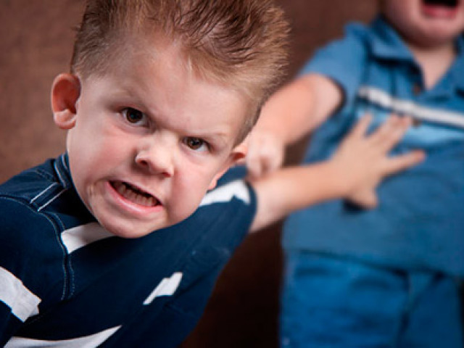
АГРЕССИВНЫЙ РЕБЕНОК: РЕКОМЕНДАЦИИ РОДИТЕЛЯМ Родителей начало настораживать поведение их ребенка: злость, драчливость, всплески агрессии, постоянные замечания взрослых, дети которых контактируют с их сыном или дочерью, и ситуация с каждым днем усложняется. Родители в недоумении: непонятна причина формирования такого характера, где взялась необузданность и агрессия, что в этих случаях нужно делать
Проявление детской агрессии: основные причины.
Проблема детской агрессии, к сожалению, имеет все тенденции развития и сегодня это проблема уже не отдельных семей, а всего общества. Беспричинные всплески ярости, желание поломать, разорвать, ущипнуть и даже укусить заставляют взрослых изолировать ребенка от других детей, чтобы предотвратить предполагаемый конфликт. Это мера предосторожности, но никак не решение проблемы – скорее наоборот: ребенок может еще больше замкнуться в себе, а проявления агрессии никуда не денутся, мало того, ситуация может выйти из-под контроля полностью. Первое что нужно сделать – выяснить причину, это поможет не только контролировать ситуацию, но и изменить всю проблему в корне. Детские психологи бьют тревогу: родители поздно пытаются разрешить проблему, когда в ребенке агрессия прочно пустила корни, а не тогда где все еще можно было решить родительской лаской, специальными играми, занятиями. Специалисты выделяют основные причины, которые проявляются в детской агрессии:
- Особенности врожденного темперамента и нервной системы.
- Неполное или неправильное воспитание.
- Неуверенность в себе вызванная постоянным страхом или стрессами.
- Проявление агрессии в окружающей ребенка среде (семья, детский коллектив).
- Достижение лидерства в группе путем унижения достоинства других.
Специалисты отмечают проявление агрессивности в поведении ребенка, если у него имеются какие-либо физические, или психологического рода изъяны. Чувство неполноценности перед другими детьми, насмешки с их стороны первоначально вызывают агрессию на уровне защитной реакции, но со временем изменения в психологии ребенка могут перейти в другую форму – месть. Нельзя забывать и о категории детей, которые большей частью предоставлены в играх самим себе. Попадая в коллектив, они часто примеряют на себя новые образы, часто подсмотренные в телевизоре или на улице, а это далеко не всегда положительные прообразы.
Виды агрессии у детей
Психологи советуют родителям, у которых дети проявляют излишнюю раздражительность и агрессивность научиться предупреждать своим вмешательством эти всплески. Зная к какому из видов относится данное проявление, проще проанализировать и взять ситуацию под контроль. Специалисты определили пять основных вида проявлений агрессии у детей, начиная с раннего возраста:
Физическая агрессия.
- Прямая (когда нападение производится на другого ребенка с целью унизить, сделать больно);
- косвенная (используется разрушение каких-либо материальных, или духовных ценностей);
- символическая (неприличные жесты, мимика, словесные угрозы).
Вербальная агрессия. Реакция в виде проявления отрицательных эмоций: громкая ругань, угрозы. Причиной могут послужить боль, унижение, перенесенный страх.
Направленная форма агрессии. Выражается в виде злобного отношения к другим детям и взрослым, распространение сплетен, издевательские насмешки, злые шутки. Этот мотив агрессии может сформироваться намного раньше самого проявления, так называемый костяк своеобразной мести.
Ненаправленная форма агрессии. Дети часто остаются недовольны отсутствием чего-то или ранее им обещанного, или каким-либо одним из раздражающих факторов, это возможно неправильное на их взгляд поведение взрослых.
Психологи отмечают развитие еще одного вида деткой агрессии – аутоагрессии. Этот вид отличителен тем, что ребенок проявляет недовольство не чужим, а своим поведением. Нередко этот вид имеет развитие в подростковом возрасте, где форма самобичевания может переходить всякие рамки. Выявление агрессивности у ребенка на ранней стадии.
Начиная с младенческого возраста родители, наблюдая, как их ребенок улыбается, хмурит бровки, сосредоточено что-то рассматривает, со вздохом облегчения успокаиваются: их малыш, познавая мир, развивается. Это очень правильное определение: ребенок реагирует, пусть своеобразно, но это и хорошо, что родители это примечают, еще лучше, если они зафиксируют в своей памяти: какие именно эмоции испытывает их малыш и когда. Ошибка, причем весьма распространенная в другом: родители заостряют внимание на ключевых моментах, не обращая на мелочи, но именно они составляют основу психологии ребенка. Невнимание родителей и неполное вникание в развитие ребенка может привести к закреплению в психике первые проявления недовольства. Ребенку в самом начале своей жизни сложно обмануть взрослых: он сам еще учится жить и для специалиста определить и классифицировать развитие агрессии на ранней стадии не составит труда. Есть специальные тесты, игры, упражнения, которые помогают определить наличие и фазу развития раздражительности у ребенка. Важно определить какой из факторов заставляет ребенка нервничать, переживать, бояться. Следует понаблюдать, как ребенок выполняет средней сложности упражнения на терпеливость, эрудированность и другие факторы. Анализируя поведение ребенка, специалист даже на самой ранней стадии сможет выявить нестандартность поведения и отклонение в психике.
Агрессивный ребенок: помогаем преодолеть гнев
Родители, решившие серьезно заняться проблемой контроля раннего проявления агрессии в психике их ребенка нужно всегда помнить – глядя на поведение ребенка, они видят, как в зеркале отражение своего образа жизни. То, что придется исключить при ребенке «разборы полетов»: не использовать в разговоре сарказм, крики, исключить семейные скандалы очень существенно, но далеко не все. Телевидение часто демонстрируют всяческие ужастики в фильмах и мультфильмах, нужно как можно быстрее исключить их просмотр ребенком. Даже доброкачественная агрессия: как защитить себя, друзей, является призывом уничтожить или ударить. Ребенок должен чувствовать себя нужным: внимание, которое для него уделяется, должно проявляться не от случая к случаю. Малыш не должен чувствовать себя обузой, когда мама или папа чем-то заняты своим, даже разговаривая с ним, родители участвуют в воспитании. Делая замечания, нужно следить в какой форме общения ребенку пытаются объяснить его ошибки: непростительны агрессия и унижение. Если ребенок что-то не понимает, или у него не получается, нужно помочь ему в этом и возможно даже несколько раз. Если ребенку правильно объяснить на примере других детей что драться, кусаться, ругаться, это плохо, и делать это неоднократно, в мировоззрении ребенка закрепиться агрессивное поведение как что-то нехорошее.
Личный пример родителей: ласка, теплота отношений, дружеское поведение с другими родителями довершит обучение. Вовремя пресеченная агрессия, как своего ребенка, так и со стороны чужих детей, должна быть постоянной. Нужно освоить несколько игровых комплексов, помогающих укротить ярость: детские психотерапевты предлагают целую систему таких занятий. Родители должны отказаться от телесных наказаний. Нужно исключить разговоры об агрессивном поведении ребенка в его присутствии.

Ошибки родителей: советы психолога
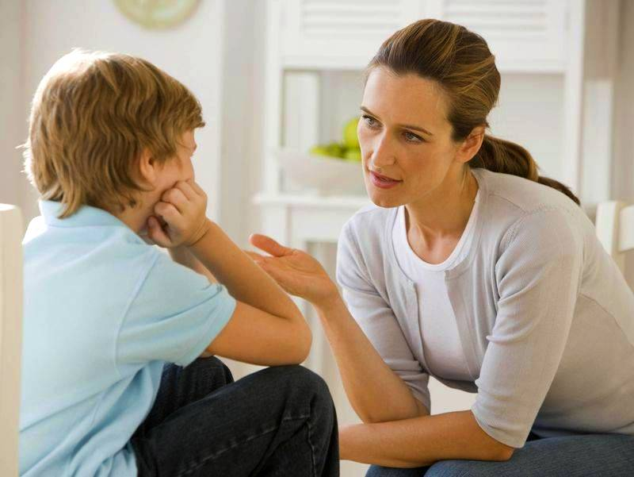
Лучшими родителями могут быть только подготовленные родители: специальные курсы, литература, видеоуроки, можно и нужно использовать все, чтобы исключить ошибки в общении с ребенком. Главной из ошибок родителей, которые вызывают гнев, и раздражение ребенка является, конечно же, агрессия самих взрослых, направленных на малыша. Гневные замечания, крики, телесные наказания никоим образом не имеют положительного результата. От ребенка нельзя в раннем возрасте требовать выполнять все беспрекословно и том порядке, который нравится родителям, это подавляет инициативу. Хуже всего, если за неповиновение малыша неправильно наказывают: запрещают играть, не разговаривают с ним. Ребенок будет исполнителен, но это может вызывать в его психике бунт и развивать агрессию. Доверие родителей, любовь и спокойный микроклимат в семье, вот основные факторы, которые служат основой развития нормальной психики у детей. Занятия с родителями, дети которых отличаются агрессивностью поведения родителям, которые знают, что их ребенку тяжело приходится из-за агрессивного характера, но самостоятельно проблема не разрешается, нужно не указывать на этот недостаток, а помочь устранить его. Основная задача обучения: указать на недостатки воспитания, если они имеются, помочь устранить их. Возможно, потребуется пройти обучение у специалистов, которые методом уроков на специальных занятиях укажут на недостатки в поведении родителей, помогут избавиться от ошибок.
Что советуют психологи
Ребенок является продолжением нас и очень важно, чтоб он прошел свой путь без повторов ошибок родителей. Родители не должны искать легких путей для воспитания своих детей: терпение, усидчивость, правильные действие в конечном результате вознаградятся. Должны исключаться из поведения агрессивность, наказание должны быть в такой форме, чтобы ребенок чувствовал не боль, а желание исправиться. Наказывая ребенка, не нужно стремиться унизить его. Приучать его сдерживать агрессивность, контролировать его, демонстрируя на личном примере. Дать возможность ребенку «спустить пар», после конфликтной ситуации в процессе игры или другим способом.
Если семья столкнулась с детской агрессией, то следует набраться терпения и пробовать что-то менять, причем не только в самом ребенке, сколько в себе. Изменив свое отношение к малышу, можно изменить и его реакцию.

